УЛУСНЫЙ ДИСТАНЦИОННЫЙ КОНКУРС
«БЕЗ ЧТЕНИЯ НЕТ РАЗМЫШЛЕНИЯ»,
ПОСВЯЩЕННЫЙ ЮБИЛЕЮ ТЕРЕХОВОЙ ЛИДИИ ТЕРЕНТЬЕВНЫ, ОТЛИЧНИКА ПРОСВЕЩЕНИЯ РСФСР, ЗАСЛУЖЕННОГО УЧИТЕЛЯ РС (Я)
СРЕДИ ОБУЧАЮЩИХСЯ 8-11 КЛАССОВ
_____________________________________________________________________
ФИО участника | Школа | Класс

10-11 КЛАСС
Прочитайте текст и выполните задания.
Мы живём в век кризиса мировой совести. Именно этим объясняется мировое неблагополучие.
Но откуда взялась человеческая совесть? Если исходить из эволюционного предположения, что в борьбе за существование более совестливые побеждают менее совестливых, подобно тому как более сильные животные побеждают менее сильных и, овладев самкой, дают в конечном итоге более сильное потомство, то мы, сохраняя ясность мысли, упираемся в тупик.
Практика нашей сегодняшней жизни и жизни в обозримой истории человечества показывает, что, как правило, именно бессовестные побеждают совестливых. Бессовестность обычно нападает коварно и неожиданно, а совесть не готова к неожиданному нападению, потому что её внимание, как правило, сосредоточено на самой себе, то есть на носителе собственной совести. Наша совесть, прежде всего, сторожит нас самих.
Но, несмотря на все победы бессовестности, совесть продолжает всё-таки жить в сердцах всех народов как высшее свойство человеческой души. Если бы совесть имела земное происхождение, она давно бы вымерла, как динозавры.
Некоторые мыслители, а чаще — политические злодеи, пытались доказать, что совесть — архаический предрассудок или имеет классовый или расовый характер. Народы, принявшие подобные учения, как правило, освобождались от тормозов совести, приобретали динамическую силу и сравнительно легко завоёвывали другие народы. Однако в конце концов они неизменно разваливались и побеждались. Думаю, что совесть порабощённых народов к этому времени успевала повернуться к этому миру и возмутиться. Человек с возмущённой совестью делается в конечном итоге сильнее освобождённого от совести при прочих равных условиях. Он понимает, пусть даже подсознательно, что он защищает порядок вещей, выше которого нет ничего на земле.
Совестливый человек вообще отличается необыкновенной быстротой осознания собственной несправедливости и, наоборот, замедленно осознаёт проявление бессовестности другим, потому что она исходит из собственной психологии и пытается найти скрытые пружины в бессовестном поступке, которые как бы объяснят кажущуюся бессовестность.
Зависит ли совесть человека от степени его цивилизованности? Я думаю — не зависит. Я встречал в абхазских деревнях старушек, имеющих самые дикие представления о реальном состоянии мира и при этом живших по законам самой утончённой совести. И встречал людей высокообразованных и при этом проявляющих самую дикую бессовестность.
Совесть, как музыкальный слух, даётся от рождения. Культура, я думаю, прочищает этот слух, делает человека, можно сказать, этически грамотней, но природную силу слуха не увеличивает.
Можно ли представить мир в далёком будущем юридически настолько изощрённым, что совести нечего будет делать, ибо всякий бессовестный поступок будет караться законом? Нет, мир никогда не будет столь юридически изощрённым, чтобы уследить за каждым бессовестным поступком. Всегда будут тысячи случаев, когда человек правильно может решить вопрос только сам, прислушиваясь к голосу совести, или не решать его, заглушая этот голос. Совесть будет нужна всегда.
Можно ли воспитать совесть? Практически — можно. Строго теоретически — сомнительно. Кроме редчайших уродов, совесть, хоть и слабо выраженная, есть у каждого человека. Если человек со слабо выраженной совестью, предположим, попадает в коллектив, которым дорожит по своим профессиональным склонностям, и видит, что в этом коллективе господствуют совестливые отношения, он заставляет себя придерживаться уровня этих отношений. В данном случае можно сказать, что он боится не столько бессовестного поступка, сколько оглашения его. Это уже воспитание, то есть осознание границ нравственности, пусть даже механическое. Его правильное поведение становится привычкой, правда, скорее всего до первого большого соблазна.
(По Ф. Искандеру)

Задания:

- Сформулируйте тему и основную мысль текста.
____________________________________________________________________________________________________________________________________________________________________________________________________________________
- Определите тип и стиль текста. Обоснуйте свой ответ.
_________________________________________________________________________________________________________________________________________________________________________________________________________________________________________________________________________________________________________________________________________________________________________________________________________________________________________________________________________________________________________________

- Заполните двойной дневник (таблица наблюдений)

Что привлекло мое внимание в тексте?  (слово, фраза, цитата) | Мои комментарии или вопросы к выписанным словам
1.  2.  3.  4.  5. | 1.  2.  3.  4.  5.

- Подберите ключевое слово и составьте кластер по прочитанному тексту.
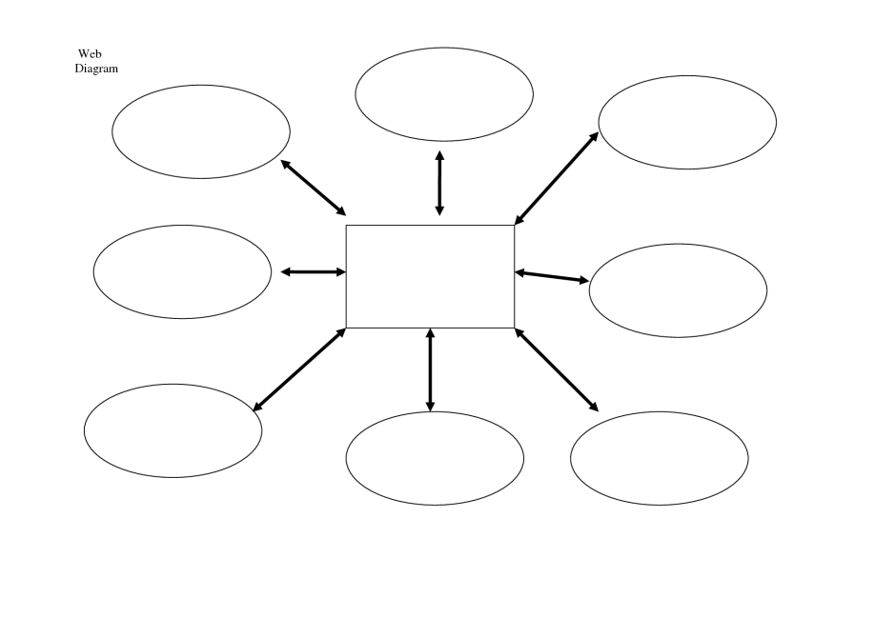
- Напишите сочинение-рассуждение по прочитанному тексту. Сформулируйте одну из проблем, поставленных автором текста. Прокомментируйте проблему. Сформулируйте позицию автора (рассказчика). Выразите своё отношение к позиции автора по проблеме исходного текста (согласие или несогласие) и обоснуйте его. Объём сочинения — не менее 150 слов.
____________________________________________________________________________________________________________________________________________________________________________________________________________________________________________________________________________________________________________________________________________________________________________________________________________________________________________________________________________________________________________________________________________________________________________________________________________________________________________________________________________________________________________________________________________________________________________________________________________________________________________________________________________________________________________________________________________________________________________________________________________________________________________________________________________________________________________________________________________________________________________________________________________________________________________________________________________________________________________________________________________________________________________________________________________________________________________________________________________
_____________________________________________________________________________________________________________________________________________________________________________________________________________________________________________________________________________________________________________________________________________________________________________________________________________________________________________________________________________________________________________________________________________________________________________________________________________________________________________________________________________________________________________________________________________________________________________________________________________

